**湖南北云科技有限公司EMAIL笔试**

**硬件-问答卷**

姓名： 性别： 年龄： 籍贯：

填写完后请回复至**指定邮箱**：[hard@bynav.com](mailto:hard@bynav.com)

在回复邮件时，请附上**简历、笔试问答卷**，所有附件请转为**PDF格式**（不要使用doc等格式，不要以压缩包、链接等形式发送）。

邮件回复标题：**姓名+学校+岗位**

1.问：讲述一个你在项目中完成的最有价值的任务及其原因（如果有的话）。

答：

2.问：你上一份工作的薪水多少？如果是应届生，你同学找工作的薪水是多少？你对本工作的薪水有什么期待？

答：

3.问：请评价自己的上一份工作，以及为何离开。（如果有的话）

答：

4.问：你平常都通过哪些途径来提升自己的专业能力？

答：

5.问：有同事找你借了200元，忘记还给你了，你怎么处理?

答：

6.问：产品出现了故障，有人立马指出是你负责的模块存在问题，你怎么处理？答：

7.问：请描述硬件开发过程中最容易出问题的地方有哪些以及对应的解决方法？答：

1. 问：请结合您过往工作的实际案例说明有什么有效的方法可以确保团队工作满足项目进度目标？

答：

9.问：告诉我们为什么要招聘你？

答：

【温馨提示】：初筛合格我们将以电话的形式跟您联系，以防在重要时间点打扰到您，请在此备注好您方便电话沟通的**时间**： ，谢谢！

填写完后请回复至**指定邮箱**：[hard@bynav.com](mailto:other@bynav.com)

在回复邮件时，请附上**简历、笔试问答卷**，所有附件请转为**PDF格式**（不要使用doc等格式，不要以压缩包、链接等形式发送）。

邮件回复标题：**姓名+学校+岗位**

**湖南北云科技有限公司简介**

　　湖南北云科技有限公司于2013年成立于湖南长沙，位于中电软件园12栋。公司专注于研发高精度卫星导航核心部件，形成以芯片与算法为核心的高精度板卡、高精度接收机和组合导航系统等产品，为**自动驾驶、机器人、驾考驾培、精准农业、工程机械、轨道交通**等领域提供高精度定位与导航，产品已出口至全球30余个国家。

　　北云科技的研发团队源自北斗卫星导航系统建设主力，以6名博士为核心，曾获得4项国家级科技进步一等奖，团队在高精度卫星定位、多源融合定位等领域拥有深厚的技术积累和卓越的创新能力，已获得**２项集成电路布图设计登记证书及三十多项国家发明专利**。公司积极开展产学研合作，与中南大学、湖南大学等“院校”联合成立了研究生培养基地和实习教学基地。

　　北云科技拥有**北斗导航民用服务资质、德国莱茵IATF16949车规级认证、ISO质量管理体系、高新技术企业、进出口资质、双软企业**等认证，并承担了国家级北斗专项“多源融合高精度定位芯片研发及产业化”项目，致力于推动高精度定位在车载领域的产业化应用。在技术创新的同时，北云科技一直坚持“以质取胜”。

　　北云科技的高精度定位产品在驾考领域占据市场领先地位，完成了高精度射频芯片与高精度基带芯片的批产，成为**全球少数几家拥有自研高精度卫星定位芯片并批产应用的企业之一**。同时公司也积极耕耘与布局智能汽车行业，致力于利用技术创新，提升人类定位精度，让高精度定位普及大众。北云科技将利用自研芯片的技术优势与成本优势，力争成为享誉全球的车载高精度定位系统供应商。

北云科技是一支没有官僚阶级的团队、是一支充满技术力量的团队、是一支朝气蓬勃爱心满满的团队。公司具有广阔的发展前景，为有志之士提供发挥、施展的平台，期待高水平的您加入我们！

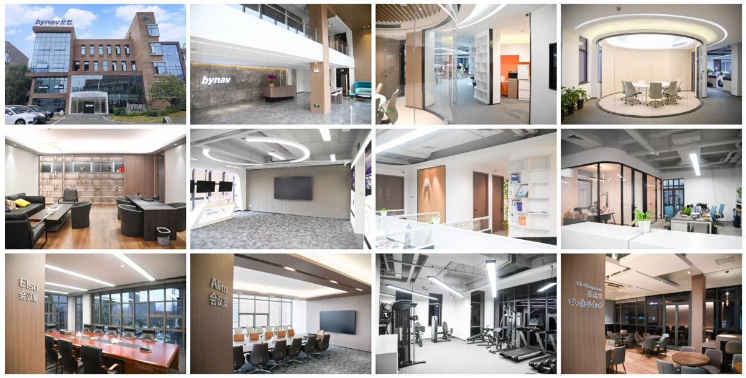

|  |  |
| --- | --- |
| 网址：[www.bynav.com](http://www.bynav.com)  地址：长沙市高新区尖山路39号中电软件园12栋  详细信息可以扫描右方微信二维码关注北云科技官方微信 | **C:\Users\magic-nav\Desktop\5F098903-4373-44FF-A9D6-0C663A4916DD-16029-000003CA2EB9EE77.jpg5F098903-4373-44FF-A9D6-0C663A4916DD-16029-000003CA2EB9EE77** |